LAPORAN PRAKTIKUM
PENGOLAHAN CITRA DAN VISI KOMPUTER

WEEK 6: Filter Spasial Low Pass Filter, High Pass Filter, Point Detection, Line Detection, Edge Detection



Disusun Oleh :
Ghoffar Abdul Ja’far 2341720035/TI3H

JURUSAN TEKNOLOGI INFORMASI
POLITEKNIK NEGERI MALANG
2025/2026

* Nama: Ghoffar Abdul Ja'far

NIM: 2341720035
Kelas: TI 3H

MODUL 6 – Filter Spasial Low Pass Filter, High Pass Filter, Point
- Detection, Line Detection, Edge Detection

- D. PRAKTIKUM FILTER

Akses file yang terdapat pada drive dan import beberapa library yang dibutuhkan
from google.colab import drive drive.mount('/content/drive')

Mounted at /content/drive
import numpy as np
import matplotlib.pyplot as plt import cv2 as cv
import math
from google.colab.patches import cv2_imshow from PIL import Image as im

Buatlah fungsi konvolusi. Catatan: parameter yang digunakan boleh dimodifikasi. Misal, hanya menggunakan parameter image dan kernel saja, atau image, kernel, dan padding.
def convolution2d(image, kernel, stride, padding):
# Ukuran citra
h, w = image.shape # Ukuran kernel
kh, kw = kernel.shape

# Tambahkan padding if padding > 0:
padded = np.pad(image, ((padding, padding), (padding, padding)), mode='constant') else:
padded = image

# Hitung ukuran output
oh = (h + 2 * padding - kh) // stride + 1 ow = (w + 2 * padding - kw) // stride + 1

# Buat citra output
output = np.zeros((oh, ow), dtype=np.float32)
# Proses konvolusi manual
for i in range(0, oh):
for j in range(0, ow):
◆

# ambil region sesuai kernel
region = padded[i*stride:i*stride+kh, j*stride:j*stride+kw] # kalikan dan jumlahkan
value = np.sum(region * kernel) output[i, j] = value

# Normalisasi agar nilai tetap 0..255
output = np.clip(output, 0, 255).astype(np.uint8)

return output

Load citra yang akan diproses dan ubah menjadi citra keabuan
img = cv.imread('/content/drive/MyDrive/PCVK/Images/mandrill.tiff') img_gray = cv.cvtColor(img,cv.COLOR_BGR2GRAY)

Tentukan kernel yang akan digunakan, contohnya kernel untuk filter sharpening sebagai berikut:
#image sharpen
kernel_sharpen = np.array([[0,-1,0],
[-1,5,-1],
[0,-1,0]])

Memanggil fungsi konvolusi yang telah dibuat sebelumnya, dan menampilkan hasil konvolusinya:
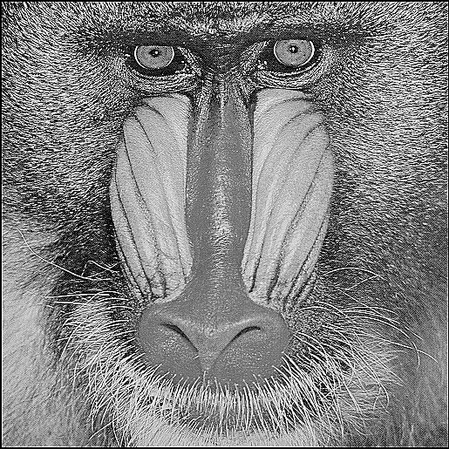
convolution2d(img_gray, kernel_sharpen, 1,2)

ndarray (514, 514) show data

Buat Image Filter untuk Average filter, low pass filter, high pass filter, dan beberapa filter berikut:

# ============================================================================= # BAGIAN 1: FUNGSI-FUNGSI UTAMA
# =============================================================================

def convolution2d(image, kernel, stride, padding): """
Fungsi konvolusi 2D versi "implementasi praktis". Kode ini sesuai dengan yang Anda berikan sebelumnya. """
h, w = image.shape kh, kw = kernel.shape

if padding > 0:
padded = np.pad(image, ((padding, padding), (padding, padding)), mode='constant') else:
padded = image

oh = (h + 2 * padding - kh) // stride + 1 ow = (w + 2 * padding - kw) // stride + 1
output = np.zeros((oh, ow), dtype=np.float32) for i in range(oh):
for j in range(ow):
region = padded[i*stride:i*stride+kh, j*stride:j*stride+kw] value = np.sum(region * kernel)
output[i, j] = value

output = np.clip(output, 0, 255).astype(np.uint8) return output

def show_images(images, titles): """
Fungsi untuk menampilkan beberapa gambar secara berdampingan. Diadaptasi dari Modul 6 - Spasial Filter.pdf, halaman 17.
"""
plt.figure(figsize=(12, 10))
for i, (img, title) in enumerate(zip(images, titles)): plt.subplot(3, 3, i + 1)
plt.imshow(img, cmap='gray') plt.title(title) plt.axis('off')
plt.tight_layout() plt.show()

# ============================================================================= # BAGIAN 2: EKSEKUSI UTAMA
# =============================================================================
try:
# Coba muat gambar dari path yang umum di Colab
img = cv.imread('/content/drive/MyDrive/PCVK/Images/mandrill.tiff') img_gray = cv.cvtColor(img, cv.COLOR_BGR2GRAY)
except Exception as e:
# Jika gagal memuat gambar, buat gambar dummy agar kode tetap berjalan print(f"Gagal memuat gambar, membuat gambar dummy. Error: {e}") img_gray = np.zeros((256, 256), dtype=np.uint8)
cv.putText(img_gray, 'Gambar Tidak Ditemukan', (20, 128), cv.FONT_HERSHEY_SIMPLEX, 0.5,

# --- Mendefinisikan Semua Kernel dari Tugas --- kernel_avg = np.ones((3, 3), np.float32) / 9
kernel_lowpass = np.array([[1, 1, 1], [1, 4, 1], [1, 1, 1]], np.float32) / 12

kernel_highpass = np.array([[-1, 0, 1], [-1, 0, 3], [-3, 0, 1]], np.float32)
kernel_sharpen = np.array([[0, -1, 0], [-1, 5, -1], [0, -1, 0]], np.float32)
kernel_emboss = np.array([[-2, -1, 0], [-1, 1, 1], [0, 1, 2]], np.float32)
kernel_left_sobel = np.array([[1, 0, -1], [2, 0, -2], [1, 0, -1]], np.float32)
kernel_canny = np.array([[-1, -1, -1], [-1, 8, -1], [-1, -1, -1]], np.float32)

# Membuat kernel Gaussian 21x21 kernel_size = 21
sigma = math.sqrt(kernel_size)
gaussian_kernel_1d = cv.getGaussianKernel(kernel_size, sigma) kernel_gaussian_21x21 = gaussian_kernel_1d @ gaussian_kernel_1d.transpose()

# --- Menerapkan Filter ke Citra ---
# Stride=1, Padding=1 untuk kernel 3x3 agar ukuran tetap sama # Padding=10 untuk kernel 21x21 ( (21-1)/2 )
output_avg = convolution2d(img_gray, kernel_avg, 1, 1)
output_lowpass = convolution2d(img_gray, kernel_lowpass, 1, 1)
output_highpass = convolution2d(img_gray, kernel_highpass, 1, 1)
output_sharpen = convolution2d(img_gray, kernel_sharpen, 1, 1)
output_emboss = convolution2d(img_gray, kernel_emboss, 1, 1)
output_left_sobel = convolution2d(img_gray, kernel_left_sobel, 1, 1)
output_canny = convolution2d(img_gray, kernel_canny, 1, 1)
output_gaussian_21x21 = convolution2d(img_gray, kernel_gaussian_21x21, 1, 10)

# --- Menampilkan Hasil --- images_to_show = [
img_gray, output_avg, output_lowpass, output_highpass, output_sharpen, output_emboss, output_left_sobel, output_canny, output_gaussian_21x21
]
titles_for_show = [
'Original Grayscale', 'Average Filter', 'Low Pass Filter', 'High Pass Filter', 'Sharpen', 'Emboss', 'Left Sobel Edge',
'Canny Edge', '21x21 Gaussian Blur'
]

show_images(images_to_show, titles_for_show)
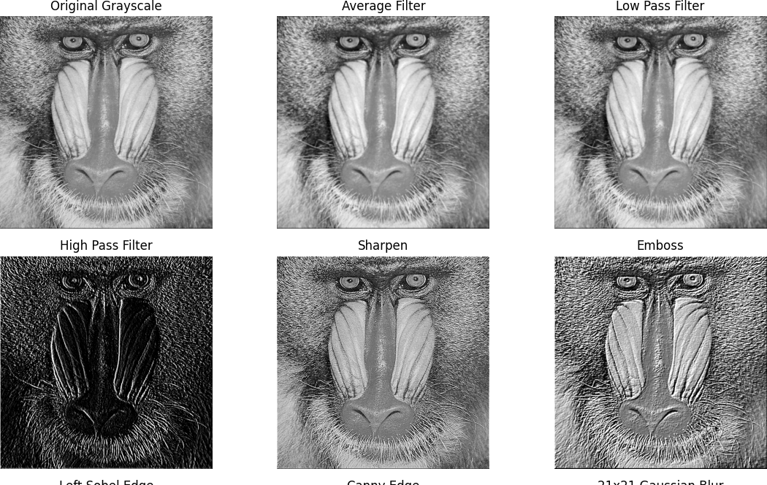

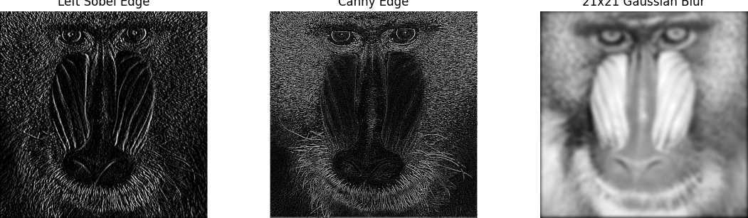

E. FILTER LIBRARY DAN FILTER MODERN

Percobaan 1: Pada percobaan 1 ini, kita akan membuat Filter Gaussian, Sharpen, dan Canny menggunakan library filter2d dari OpenCV. Filter ini akan kita terapkan pada Image RGB. Pada bagian awal kode terdapat fungsi show_side_by_side yang digunakan untuk menampilkan gambar secara berdampingan.
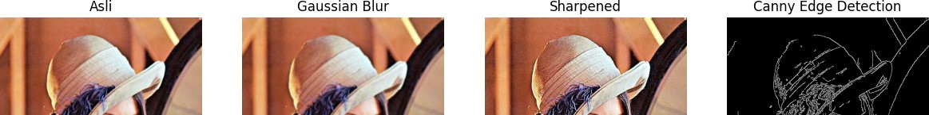
# Fungsi tampil berdampingan
def show_side_by_side(images, titles, figsize=(15,5)): plt.figure(figsize=figsize)
for i, (img, title) in enumerate(zip(images, titles)): if len(img.shape) == 2: # grayscale
plt.subplot(1, len(images), i+1) plt.imshow(img, cmap="gray")
else: # color
plt.subplot(1, len(images), i+1) plt.imshow(cv.cvtColor(img, cv.COLOR_BGR2RGB))
plt.title(title) plt.axis("off")
plt.show()

img = cv.imread("/content/drive/MyDrive/PCVK/Images/lena.jpg") img_gray = cv.cvtColor(img,cv.COLOR_BGR2GRAY)

blur = cv.GaussianBlur(img, (7,7), 1)
edges = cv.Canny(cv.cvtColor(img, cv.COLOR_BGR2GRAY), 100, 200)
sharpen_kernel = np.array([[0,-1,0], [-1,5,-1], [0,-1,0]]) sharpened = cv.filter2D(img, -1, sharpen_kernel)

show_side_by_side([img, blur, sharpened, edges],
["Asli", "Gaussian Blur", "Sharpened", "Canny Edge Detection"])

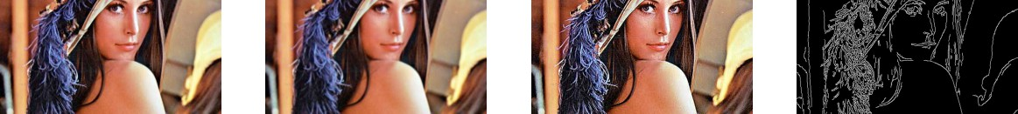

Percobaan 2: Pada percobaan 2 berikut ini akan dilakukan filtering modern dari Library OpenCV. Dua
filter yang akan digunakan adalah Bilateral Filtering dan Guided Filter.
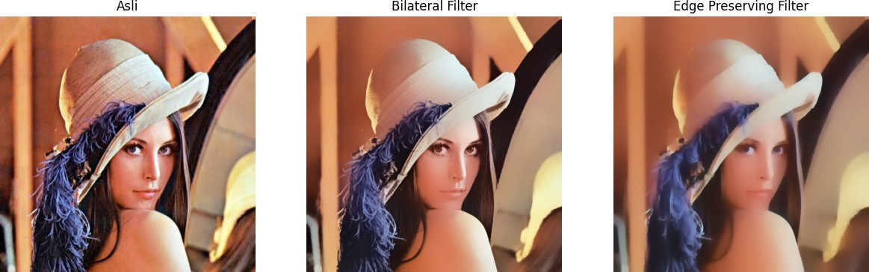
# Filter Modern dari OpenCV
# Bilateral Filter (edge-preserving)
bilateral = cv.bilateralFilter(img, 50, 100, 100)

# Edge Preserving Filter (alternatif Guided Filter)
edge_preserve = cv.edgePreservingFilter(img, flags=1, sigma_s=100, sigma_r=0.9)

show_side_by_side([img, bilateral, edge_preserve],
["Asli", "Bilateral Filter", "Edge Preserving Filter"])

Percobaan 3: Percobaan kali ini akan mencoba melihat proses Filtering pada CNN (bagian Feature Map), lakukan running code beberapa kali dan perhatikan hasil outputnya. Apa yang dapat kamu simpulkan dari hasil keluaran tersebut.
#Filter Feature Map yang digunakan pada CNN, Lakukan running code bagian ini beberapa kali d import torch
import torch.nn as nn

class SimpleCNN(nn.Module): def init (self):
super(SimpleCNN, self). init ()
self.conv1 = nn.Conv2d(1, 4, kernel_size=3, stride=1, padding=1)

def forward(self x):

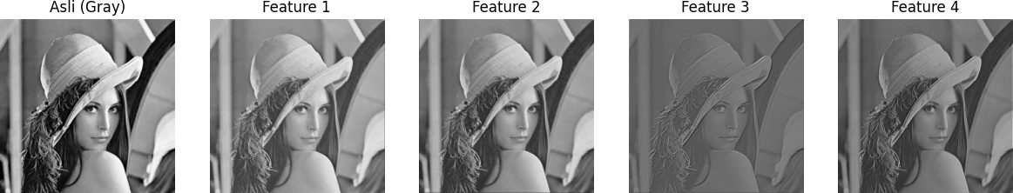
return self.conv1(x) model = SimpleCNN()
# Ubah gambar ke tensor
img_tensor = torch.tensor(img_gray, dtype=torch.float32).unsqueeze(0).unsqueeze(0) / 255.0

# Hasil CNN
with torch.no_grad():
features = model(img_tensor)

# Visualisasi feature maps
feature_maps = [features[0,i].numpy() for i in range(features.shape[1])] show_side_by_side([img_gray] + feature_maps, ["Asli (Gray)"] + [f"Feature {i+1}" for i in ra

Percobaan 4: Percobaan kali ini akan melakukan efek Beauty dan Vintage yang biasanya digunakan pada Aplikasi popular saat ini. Filter yang digunakan merupakan kombinasi dari filter tradisional. Perlu diketahui untuk filter aplikasi popular bisa jadi tidak menggunakan metode yang sama. Pada Aplikasi popular bisa jadi menggunakan model GenAI dengan data Training untuk memberikan hasil yang lebih akurat.
# ================
# 1. Beauty Filter # ================
# Step 1: Smoothing kulit dengan bilateral filter
smooth = cv.bilateralFilter(img, d=15, sigmaColor=75, sigmaSpace=75)

# Step 2: Unsharp masking (pertajam mata/bibir) gaussian = cv.GaussianBlur(smooth, (0,0), 3)
sharpened = cv.addWeighted(smooth, 1.5, gaussian, -0.5, 0)

# Step 3: Brightness & contrast alpha = 1.2 # contrast
beta = 15 # brightness
beauty = cv.convertScaleAbs(sharpened, alpha=alpha, beta=beta)

# ======================
# 2. Old/Vintage Filter # ======================
# Step 1: Sepia tone
sepia_kernel = np.array([[0.272, 0.534, 0.131],
[0.349, 0.686, 0.168],
[0.393, 0.769, 0.189]])
sepia = cv.transform(img, sepia_kernel)
sepia = np.clip(sepia, 0, 255).astype(np.uint8)

# Step 2: Vignette

rows, cols = img.shape[:2]
kernel_x = cv.getGaussianKernel(cols, cols*0.6) kernel_y = cv.getGaussianKernel(rows, rows*0.6) kernel = kernel_y * kernel_x.T
mask = kernel / kernel.max() vignette = np.copy(sepia) for i in range(3):
vignette[:,:,i] = vignette[:,:,i] * mask

# Step 3: Noise/Grain
noise = np.random.normal(0, 15, vignette.shape).astype(np.int16)
old_img = np.clip(vignette.astype(np.int16) + noise, 0, 255).astype(np.uint8)

Percobaan 5 akan menunjukkan pada anda filter anime / cartoon menggunakan kombinasi filter tradisional.
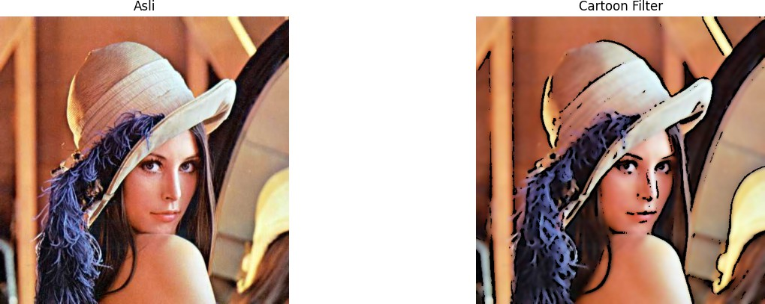
#Filter Anime / Cartoon
#Step 1: Edge detection (pakai median blur dulu agar gambar menjadi lebih halus) gray = cv.cvtColor(img, cv.COLOR_BGR2GRAY)
gray_blur = cv.medianBlur(gray, 7)
edges = cv.adaptiveThreshold(gray_blur, 255,
cv.ADAPTIVE_THRESH_MEAN_C, cv.THRESH_BINARY, 9, 9)

#Step 2: Bilateral Filter untuk smoothing warna
color = cv.bilateralFilter(img, d=9, sigmaColor=200, sigmaSpace=200)

#Step 3: Gabungkan (cartoonize)
cartoon = cv.bitwise_and(color, color, mask=edges) show_side_by_side([img, cartoon], ["Asli", "Cartoon Filter"])
Percobaan 6:
Pada Percobaan 6 akan ditunjukkan contoh Filter Malam.
#Night Filter
img = cv.imread("/content/drive/MyDrive/PCVK/Images/djawatan.jpg")

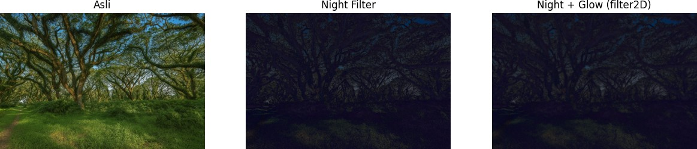
img_gray = cv.cvtColor(img,cv.COLOR_BGR2GRAY)

#Step 1: Gelapkan (contrast turun, brightness negatif) night = cv.convertScaleAbs(img, alpha=0.6, beta=-40)

#Step 2: Tambah bias biru
blue_tint = np.full_like(night, (50, 0, 0)) # BGR
night = cv.addWeighted(night, 0.8, blue_tint, 0.2, 0)

#Step 3: Efek glow di area terang dengan filter2D (blur kernel) kernel = np.ones((15,15), np.float32)/225
glow = cv.filter2D(night, -1, kernel)

#Kombinasi antara asli + glow
night_glow = cv.addWeighted(night, 0.7, glow, 0.3, 0)

show_side_by_side([img, night, night_glow],
["Asli", "Night Filter", "Night + Glow (filter2D)"])

Percobaan 7 Percobaan 7 menunjukkan Filter Pagi dan Pagi ditambahkan efek kabut.

#Filter Suasana pagi dan Kabut
# ==============================
# Step 1: Kurangi kontras & cerahkan # ==============================
alpha = 0.9 # contrast beta = 20 # brightness
soft = cv.convertScaleAbs(img, alpha=alpha, beta=beta)

# ==============================================
# Step 2: Tambahkan warm tone (kemerahan / oranye) # ==============================================
warm_tint = np.full_like(soft, (0, 70, 120)) # BGR
pagi = cv.addWeighted(soft, 0.8, warm_tint, 0.2, 0)

# ==============================================
# Step 3: Tambahkan haze (kabut tipis) dengan filter2D # ==============================================
# Kernel blur Gaussian-Like untuk menciptakan efek kabut kernel = cv.getGaussianKernel(31, 31)
kernel = kernel @ kernel.T # jadikan 2D kernel kabut = cv.filter2D(pagi, -1, kernel)

# tambah Layer putih untuk kabut Lebih nyata white_layer = np.full_like(pagi, 255)
kabut = cv.addWeighted(kabut, 0.7, white_layer, 0.3, 0)

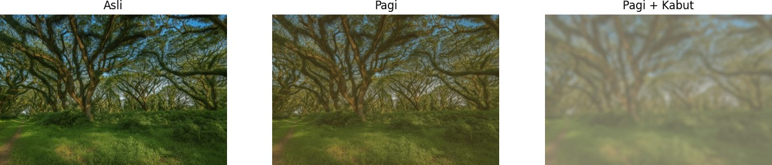
show_side_by_side([img, pagi, kabut],
["Asli", "Pagi", "Pagi + Kabut"])

